Alegoria e política nos Capitoli de Maquiavel
Alessandro Pinzani (UFSC/CNPq)

Geralmente as obras literárias de Maquiavel receberam menos atenção do que seus escritos sobre política e suas obras históricas. E quando lhes é dada atenção, priorizam-se as comédias ou mesmo os Decenais, que são, por sua vez, escritos historiográficos. Mínima ou nenhuma atenção crítica receberam, pelo contrário, os Capitoli, ou seja, os três poemas (quatro se incluirmos neles a breve composição sobre a Ocasião) que têm como objeto a Fortuna, a Ingratidão e a Ambição, e que Maquiavel escreveu entre 1506 e 1512. É ainda mais estranha essa negligência, se considerarmos que se trata de temas centrais no pensamento político de Maquiavel. Pode ter pesado o fato de tais escritos não apresentarem aparentemente nenhuma novidade em relação aos escritos políticos. Pelo contrário, Maquiavel parece repetir neles lugares comuns sobre a Fortuna e sua roda ou sobre os males oriundos da Ambição e da Ingratidão, sem particular originalidade.
De fato, há nesses poemas certa tendência a seguir estereótipos bem afirmados, que, contudo, levantam pelo menos dois tipos de questão. O primeiro diz respeito à visão de mundo que neles vem à tona e que, aparentemente, situa Maquiavel na proximidade de um classicismo pagão ou paganizante. O segundo aponta para a relação entre os poemas e os escritos políticos maiores. Nesta fala me ocuparei dos dois tipos de questões na ordem mencionada: começarei pelas questões relativas à cosmovisão de Maquiavel; em seguida, comentarei os Capitoli estabelecendo relações com a cultura florentina de seu tempo e com as obras políticas maiores. A hipótese que pretendo discutir é a de que, apesar das diferenças relevantes com relação a essas últimas, os Capitoli representam uma passagem importante entre os escritos políticos de ocasião (os relatos sobre a França e a Alemanha, as minutas para Soderini etc.) e os escritos teóricos dos últimos dez anos de vida de Maquiavel, do Príncipe aos Discorsi e às Histórias Florentinas.

1. A cosmovisão de Maquiavel
Como sempre, no caso do pensamento de Maquiavel, não há consenso entre os intérpretes sobre a posição do nosso autor em relação ao Cristianismo e à religião clássica dos antigos (cf. PAREL 1992; PINZANI 2013; SOUZA 2014). Por um lado, temos a Exortação à Penitência, que possui sem dúvida um caráter cristão, mas que é uma obra de circunstância, permitindo-nos perguntar até que ponto ela expressa de fato a religiosidade do autor. Por outro, temos as frequentes personificações de vícios e virtudes ou de forças como a Fortuna, que seguem modelos clássicos, e, principalmente, temos a adoção de uma visão cíclica da história que se opõe radicalmente à visão linear cristã da Heilsgeschichte ou história da salvação. Na visão cristã, a história segue um caminho linear que vai do pecado original ao juízo final, passando pelo episódio central da encarnação, morte e ressurreição de Deus na figura de Jesus Cristo, que marca o início da fase da história humana sub gratia, oposta à fase sub lege dos antigos povos e à sine lege dos homens primitivos – história que foi representada por muitas pinturas alegóricas renascentistas, como este quadro de um ciclo do florentino Piero di Cosimo, que foi objeto de um célebre estudo de Erwin Panofsky (PANOFKSY 2009, 39 SS.).

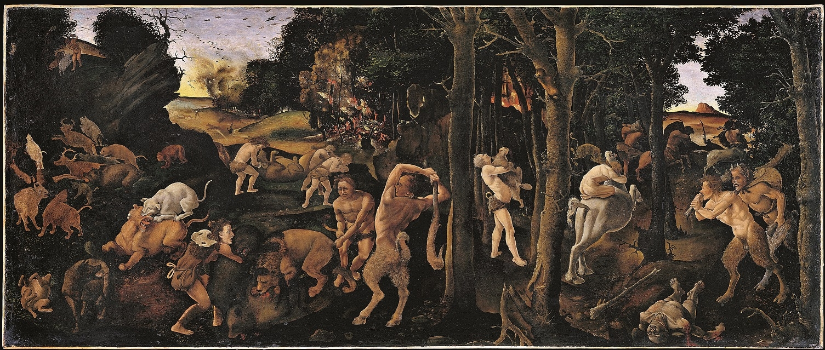
Pietro di Cosimo: A vida na idade da pedra

Não somente Maquiavel retoma de Platão, pela mediação de Políbio, a teoria do ciclo das constituições ou anakýklosis politeíon (teoria que, provavelmente, está na base do outro ciclo que encontramos nos Discorsi, a saber, o ciclo que leva do caos inicial à organização de uma comunidade política sob uma constituição, à sua decadência e, finalmente, à volta à anarquia inicial), como também compartilha com os antigos a ideia de que tudo o que nasce embaixo da esfera lunar é destinado a perecer: impérios, culturas, religiões (o que coloca mais uma vez a questão da relação de Maquiavel com o cristianismo). Eis o célebre início do primeiro capítulo do terceiro livro dos Discorsi: “É coisa sumamente verdadeira que todas as coisas do mundo chegam ao fim de sua vida; mas todas aquelas que não desordenam seu corpo, mas o mantêm de maneira ordenada ou não o alteram, geralmente seguem inteiro o percurso que o céu lhes atribuiu” (MACHIAVELLI 2006, 946; tradução minha). Aqui, como em inúmeros lugares, Maquiavel não se serve da expressão “o céu” para indicar Deus ou a Providência divina. O céu deve ser entendido antes em sentido literal como o lugar que é a sede de potências que determinam a vida não somente dos humanos, mas de “todas as coisas do mundo”.
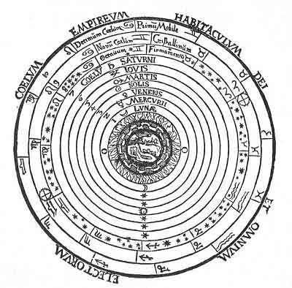
As esferas celestes

Não é este o lugar para falar da influência da cosmologia de Ptolomeu e da astrologia sobre a cultura renascentista: é um tema tratado por muitos autores, de Warburg a Cassirer, de Baron a Kristeller, de Burkhardt a Garin. A convicção de que a história dos indivíduos, das nações e das religiões estivesse submetida à influência dos astros era geral na Idade Média e no Renascimento, com algumas poucas exceções, como é o caso da crítica arrasadora de Pico della Mirandola à astrologia ou de sua condenação moral por Savonarola, para mencionar dois autores próximos de Maquiavel por serem ativos na Florença de seus tempos. Essa convicção se traduz na visão do ser humano como um microcosmo, no qual cada função orgânica e mental obedece a um planeta ou a uma esfera celeste, visão presente na Idade Média, como mostra esta miniatura realizada em Lucca e que ilustra o Liber Divinorum Opum de Hildegarda de Bingen.

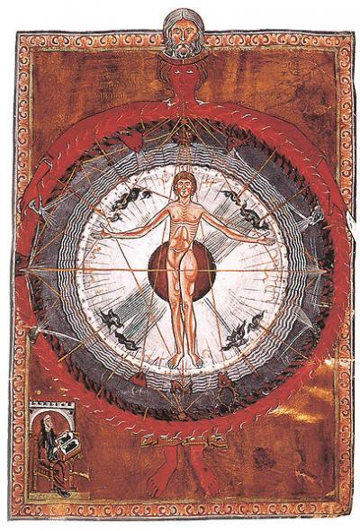

Essa visão, contudo, é dominante também na idade renascentista avançada, como mostra esta gravura do século XVII.

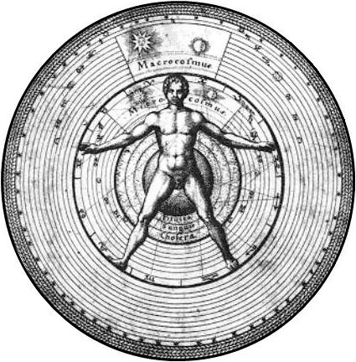

Naturalmente, isso levanta uma série de problemas do ponto de vista teológico e filosófico. Se as ações humanas são determinadas pelos astros, como podem ser imputadas aos indivíduos, e, portanto, como estes podem ser julgados por elas? A crença na influência dos astros não contradiz a teoria do livre arbítrio, que está na base da ideia da salvação pelas ações, que só será questionada por Lutero e por Calvino? Aparentemente, os teólogos e os pais da Igreja não achavam isso problemático, pois se registra uma convivência de crenças na astrologia e de fé cristã ao longo da Idade Média e das várias “renascenças” (a renovatio carolíngia, o “protorrenascimento do século XII” e o Renascimento dos séculos XV e XVI). Assim, por ex., Agostinho condena o recurso à astrologia, mas admite a existência de demônios enquanto potências malvadas que habitam o ar (De civitate Dei, livro VIII). Tomás de Aquino reconhece a influência direta dos astros sobre os corpos, mas não sobre a alma e a vontade, embora eles influenciem o intelecto (Summa Theologiae, Prima Pars, Quaestio 115, Art. 4). E todos os papas e os senhores renascentistas acreditavam plenamente nos horóscopos e nunca tomavam suas decisões sem ter antes consultado seus astrólogos ou seus horóscopos pessoais, que às vezes eram livros de centenas de páginas, que indicavam a cada dia qual era a estratégia mais propícia a ser seguida. O próprio Maquiavel recebeu de seu amigo Lattanzio Tedaldi sugestões específicas sobre o momento mais propício para tentar reconquistar a cidade de Pisa: “Quinta-feira sendo o dia para ocupar Pisa, os Florentinos não devem em circunstância nenhuma entrar na cidade antes de 12:30. Pouco depois das 13:00 seria o momento mais propício para nós” (apud PAREL 1992, 17). Em suma, prevalecia o princípio Astra inclinant, non necessitant, os astros nos levam a agir de certa maneira, sem, contudo, obrigar-nos a segui-los. Pico, como se disse, nega com veemência até esse princípio em nome da liberdade humana e da capacidade que o ser humano possui de ser artífice do seu próprio destino, retomando um grande tema do humanismo, mas havia humanistas que, como Marsílio Ficino, estavam convencidos de que os astros regem nossas vidas.
Mas, então, devemos atribuir sentido literal às alegorias dos Capitoli? Existem de fato forças celestes superiores que dominam nossa vida, segundo Maquiavel?
Para responder a essa questão, devemos, primeiramente, entender o sentido de tais alegorias. No Renascimento florentino há inúmeros exemplos de alegorias de caráter pagão, ou seja, inspiradas nos mitos e nos deuses antigos: dos poemas de Poliziano às grandes pinturas de Botticelli: O nascimento de Vênus, a Primavera, a Atena com o centauro. Essas pinturas escondem significados muito complexos, particularmente a Primavera, com alusões a acontecimentos políticos e familiares da casa Medici, mas também à doutrina neoplatônica na versão oferecida por Marsílio Ficino. Esta sobrevivência dos mitos e dos deuses antigos, contudo, não significa um abandono do cristianismo e uma volta ao politeísmo, e não é uma característica peculiar do Renascimento. Já no cristianismo medieval se faz amplo uso de temas antigos, quer nas artes figurativas (cf. PANOFSKY 2009), quer na teologia e na literatura edificante.
Émile Mâle, em sua obra A arte religiosa do século XIII na França, de 1899, fala de quatro “espelhos” (mirroirs), com base nos quais podemos analisar a relação entre a tradição clássica e sua apropriação e reelaboração medieval: espelho histórico, espelho da natureza, espelho moral e espelho da ciência; Cícero, no seu De natura Deorum, ao discutir as diferentes maneiras, nas quais era possível interpretar os mitos e os deuses, já tinha recorrido a essas categorias. Jean Seznec, em A sobrevivência dos antigos deuses, de 1940, se vale de termos mais corriqueiros para realizar a mesma categorização: tradição histórica, física, moral e enciclopédica (SEZNEC 2008). A tradição histórica vê nos deuses do panteão politeísta figuras de reis, sábios e heróis da época arcaica, que acabaram sendo divinizadas, como comprovado pela divinização de personagens como Alexandre Magno ou César. Essa leitura histórica permitiu que também autores cristãos continuassem fazendo referência a Zeus, Hércules ou Mercúrio como se fossem grandes legisladores ou heróis do passado, semelhantes a Abraão, Moisés ou Josué. A interpretação física, por sua vez, se liga à astronomia ptolomaica e à astrologia e transforma os astros em divindades, atribuindo-lhes o poder de influenciar nossa vida. Isso explica a mencionada fortuna da astrologia durante toda a Idade Média e o Renascimento.
Já os estoicos davam uma interpretação moral e edificante à mitologia (SEZNEC 2008, 116). Haveria nos deuses e nos mitos um significado moral e espiritual. Nasce assim o método alegórico aplicado já por autores antigos como Heráclides do Ponto em sua obra De allegoriis apud Homerum ou por Lúcio Aneu Cornuto no Theologiae graecae compendium. Os neoplatônicos, da Antiguidade até Ficino, se utilizam de tal método para atribuir aos mitos um significado místico e espiritual profundo, acessível somente aos iniciados. Por isso, inicialmente os autores cristãos, como Agostinho, eram contrários a esse método, que parecia dar credibilidade e respeitabilidade aos antigos mitos: mas aos poucos prevaleceu a atitude de atribuir a tais mitos significados compatíveis com a doutrina cristã, em particular no que diz respeito à descrição dos vícios e das virtudes. As Mythologiae de Fulgêncio, do sexto século, são um ótimo exemplo disso; mas, principalmente, aparece de forma mais clara na apropriação das Metamorfoses de Ovídio por parte da literatura cristã, em particular no caso do poema Ovide moralisé, do início do século XIV, que teve um enorme sucesso na Idade Média e no Renascimento e do qual foram realizadas inúmeras edições ilustradas. O mesmo acontece na Florença dos humanistas, com as Quaestiones Camaldulenses de Cristoforo Landino, da década de 1480, que procura na obra de Virgílio segredos sapienciais (SEZNEC 2008, 128). Como relata Seznec, havia quem considerasse os deuses e os mitos antigos tão válidos quanto o deus cristão ou a Bíblia. Assim Erasmo de Rotterdam escreve em seu Manual do soldado cristão (1518): “Talvez se tire mais proveito ao ler os contos da mitologia procurando neles o sentido alegórico do que ao ler a Escritura Sagrada em sua literalidade”. E Muciano Rufo escreve numa carta: “Há um só deus, uma deusa só, ainda que com poderes diferentes e com nomes multíplos: Zeus, o Sol, Apolo, Moisés, Jesus Cristo, a Lua, Ceres, Prosérpina, a Terra, Virgem Maria. Mas é preciso ocultar tais segredos sagrados atrás de fábulas e de enigmas” (apud SEZNEC 2008, 130).
Na realidade não há nada de misterioso nos livros sapienciais da época, que se valem de símbolos e de emblemas, como eram chamadas as figurações pictóricas das alegorias, unidas à sua descrição em versos, em latim ou em vulgar. Veja-se, por exemplo, os célebres Emblemata de Andrea Alciato (1531), nos quais encontramos, entre outros, os “emblemas” da Fortuna, da Virtude e da Ocasião. Assim, temos aqui o emblema Virtuti Fortuna Comes, ou seja, a Fortuna é companheira da virtude, que ecoa o célebre provérbio latino Audaces Fortuna iuvat, a Fortuna ajuda os audazes, mencionados em diversas variantes por autores clássicos como Cícero (Fortes Fortuna adiuvat, em De finibus, 3, 4, 16) e Virgílio (Audentes Fortuna iuvat, Eneida, 10, 284).

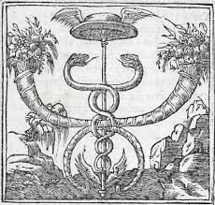
Andrea Alciato – Emblemata: Virtuti Fortuna comes

Mas temos também o emblema “Fortuna Virtutem Superans”, no qual é representado Bruto no ato de matar-se depois da derrota de Farsália, exclamando “Infeliz virtude, generosa somente com palavras, por que nos fatos segues a tirânica Fortuna?” (ALCIATO 2009, 234).

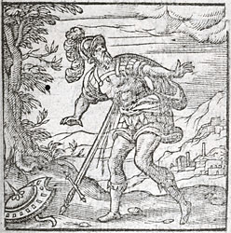
Andrea Alciato – Emblemata: Fortuna Virtutem superans

Os versos que acompanham as imagens são bastante triviais, sua mensagem não tem nada de complicado ou de arcano. Afinal, os autores desse tipo de livros queriam alcançar um público amplo e educá-lo para verdades espirituais presumidamente profundas. Acontece com eles o que acontece com todo e qualquer esoterismo: atrás da aparência misteriosa e do ar de profundidade, esconde-se um conteúdo assaz trivial de moralismo barato.

2. Os Capitoli e sua relação com a cultura renascentista e com as obras maiores de Maquiavel
Ora, ao lermos os Capitoli, deparamo-nos evidentemente com um uso moralista das alegorias clássicas. Portanto, é difícil ver neles a expressão de uma visão neopagã de Maquiavel, uma vez que, como vimos, tais alegorias eram consideradas compatíveis até com o cristianismo – contrariamente ao que acontece com a visão cíclica da história. Contudo, é inegável que encontramos neles potências más que regem os destinos humanos. Esse é, naturalmente, o caso de Fortuna, mas também Ambição e Ingratidão são apresentadas não como meras personificações de vícios, como na tradição iconográfica medieval, por ex. nos afrescos de Ambrogio Lorenzetti no Palácio Público de Siena ou nos de Giotto na Capela Scrovegni em Pádua. Fortuna, Ambição e Ingratidão, bem como a Ocasião, à qual é dedicado um poema que, por sua brevidade, não pode ser considerado estritamente um Capitolo, mas que, apesar disso, comentarei aqui rapidamente pela afinidade temática, são apresentadas por Maquiavel como personagens dotadas de vontade e finalidade próprias, como figuras demoníacas ou de origem celeste – nos moldes dos demônios mencionados por Agostinho.

2.1 O Capitolo Di Fortuna
No mais antigo dos Capitoli, aquele sobre Fortuna, escrito provavelmente entre setembro e dezembro de 1506 (cf. BAUSI 2014; ver também ARANOVICH 2011), Fortuna é chamada expressamente de deusa (dea) e de diva (F 19 e 34) e é acompanhada por uma verdadeira corte de figuras que a seguem e secundam em sua ação: Medo, Penitência, Inveja, Ocasião, Ócio, Necessidade, Usura, Fraude, o Acaso e a Sorte (que, naturalmente, não coincidem com a Fortuna) e também, no papel de vítima, “esfarrapada e vencida”, a Liberalidade. Fortuna mora num palácio, no qual todos os humanos entram, mas do qual pouquíssimos conseguem sair. Esta imagem de um palácio povoado por figuras como as mencionadas lembra algumas célebres alegorias renascentistas, em primeiro lugar as várias tentativas de reconstrução do quadro A calúnia do pintor grego Apeles. Essa obra-prima da pintura antiga não sobreviveu (como se sabe, nenhum quadro antigo foi conservado, fora alguns afrescos romanos), mas existe uma ékphrasis, uma descrição minuciosa dela por mão de Luciano de Samósata, retomada por Leon Battista Alberti em seu tratado sobre a pintura, que influenciou enormemente os artistas renascentistas. Vários pintores dos séculos XV e XVI tentaram reproduzir o modelo de Apeles. A tentativa mais conhecida é a do florentino Sandro Botticelli, na qual o indivíduo caluniado é arrastado pela Calúnia, acompanhada pela Insídia, pela Fraude e pelo Rancor, para ser julgado pelo Rei Midas, personificação do péssimo juiz, aconselhado pela Inveja e pela Desconfiança. O triste desfile é encerrado pelo Remorso e pela Verdade, literalmente nua.
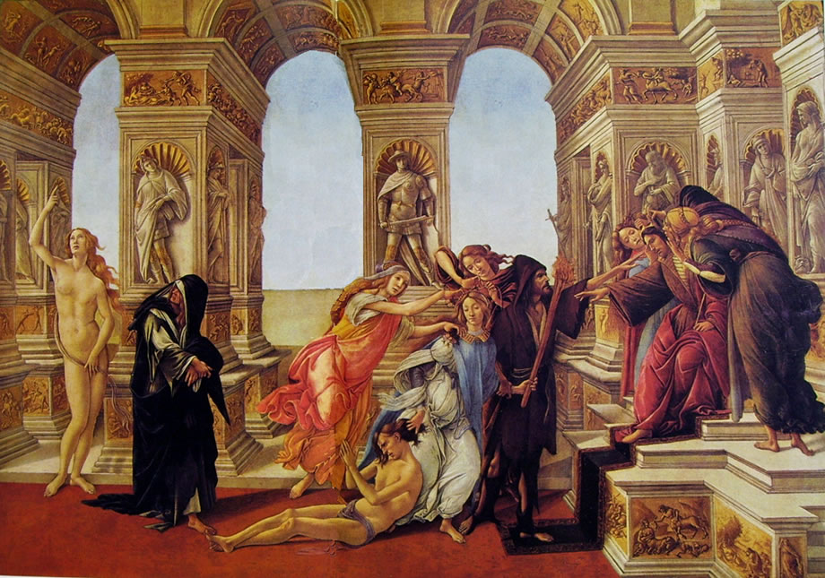
Sandro Botticelli: A calúnia de Apeles

Há, contudo, outra reconstrução do quadro de Apeles, que é mais interessante para nós, a saber, esta Alegoria do governo de Fortuna de Lorenzo Leonbruno, pintada em 1525.
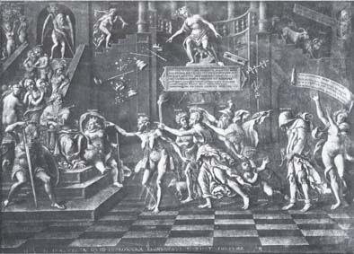
Lorenzo Leonbruno: Alegoria do governo de Fortuna

Leonbruno acrescenta às figuras citadas por Luciano, e presentes no quadro de Botticelli, uma nova personagem: Fortuna, que, sentada acima de todos os outros, distribui casualmente honras e títulos (representados por cetros e coroas, inclusive a coroa papal), jogando-os sobre a multidão.
Maquiavel escreve justamente que Fortuna “está sentada acima de todos” e vive “no topo” de seu palácio, não negando “a nenhum que a veja”. A referência à posição fisicamente elevada, no cimo de um palácio, em que se encontra Fortuna, evoca outra imagem conhecida da época, a saber, o templo da Fortuna assim como é descrito no celebérrimo livro Hypnerotomachia Poliphili de Francesco Colonna, publicado em 1499 com ilustrações. Uma delas representa justamente esse templo e mostra Fortuna em cima de uma pirâmide pontiaguda.
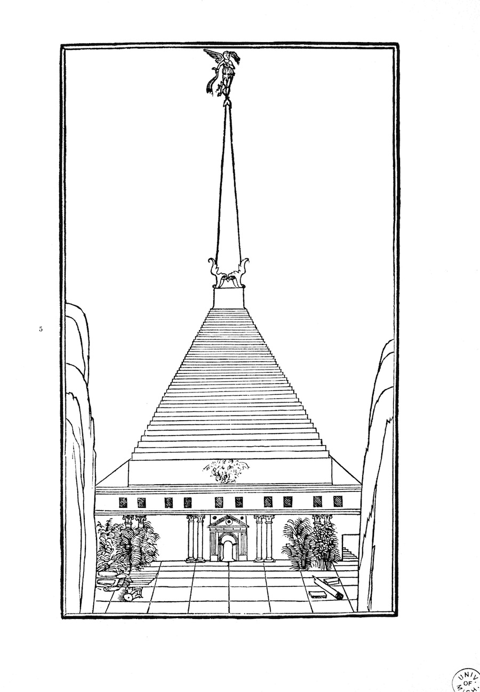
O templo da Fortuna da Hypnerotomachia Poliphili

Nesse caso, contudo, Fortuna é representada como Ocasião e descrita por Colonna nos mesmos termos nos quais Maquiavel descreve justamente essa última no poema homônimo, ou seja, como uma mulher cujos cabelos lhe encobrem o rosto, enquanto a parte de trás da cabeça é calva, de maneira que seja difícil reconhecê-la quando se aproxima e, uma vez passada, seja impossível agarrá-la pelos cabelos. Aqui o Secretário está ecoando, não sei se intencionalmente ou não, uma das primeiras descrições de Ocasião, que se encontra num conhecido soneto do florentino Matteo Frescobaldi, da primeira metade do século XIV: “Ventura son’ che a tutto il mondo impero, dirieto calva e col ciuffetto in alto”. Este emblema de Alciato, da metade do século XVI, a representa exatamente assim.

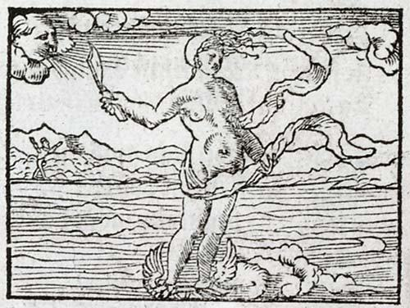
Andrea Alciato – Emblemata: Ocasião

A Fortuna do Capitolo de Maquiavel, contudo, não corresponde à Ocasião, que, como vimos, é antes uma personagem da sua corte (e à qual é dedicado outro poema, como vimos). Em geral, ele não a descreve da maneira na qual era tradicionalmente representada no Renascimento, a saber, como uma mulher que navega sobre as águas com o auxílio de uma vela, como neste relevo em pedra na fachada do palácio Rucellai em Florença.

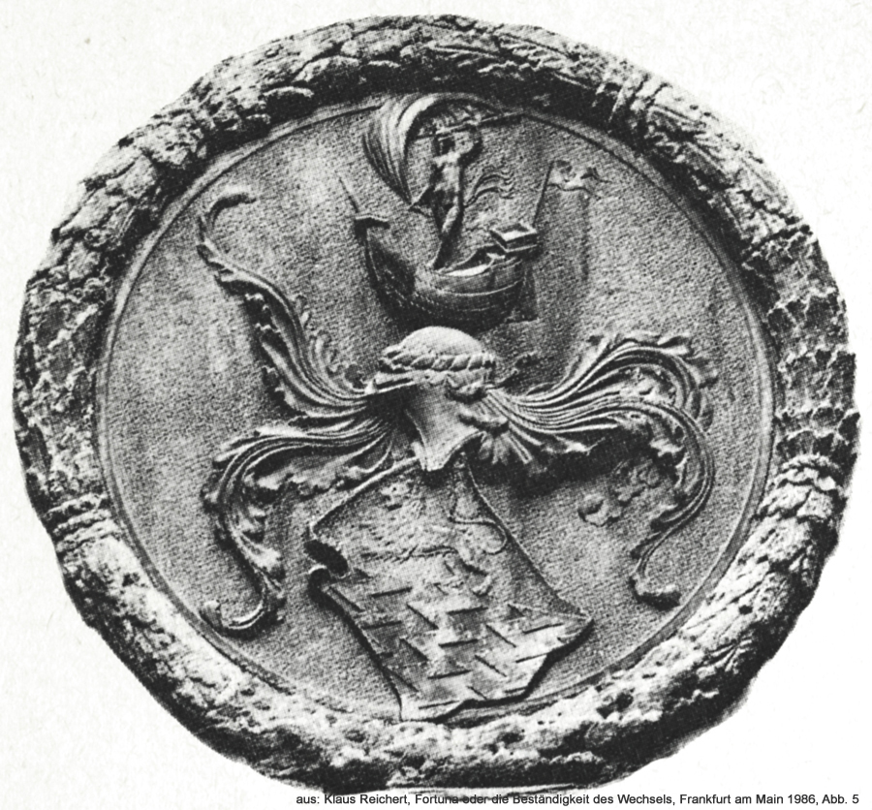
Relevo com o brasão da família Rucellai e emblema da Fortuna

Ou como neste entalhe marmóreo da catedral de Siena, desenhado por Pinturicchio, na qual a alegoria está inserida num contexto sapiencial (a “Alegoria do monte da Sapiência”).
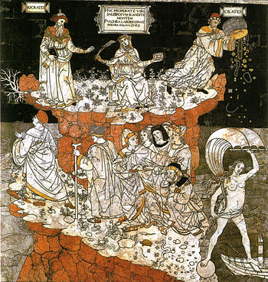
Siena – Catedral: O monte da Sabedoria (mons Sapientiae)

A figura de Fortuna é aproximada aqui à metáfora da navegação (simbolizada pela nau e pela vela segurada por ela), que remete, por um lado, à idéia de que a vida é uma viagem perigosa, na qual estamos à mercê de Fortuna, e, por outro, à experiência cotidiana de uma cidade, como Florença, dominada pelo comércio com regiões longínquas – comércio que, frequentemente, era realizado por via marítima (daí a importância de controlar Pisa, cuja tentativa de tornar-se autônoma foi causa de tantas preocupações para a República Florentina e para Maquiavel, em particular). Não estranha, portanto, que essa representação fosse dominante na Florença republicana, como testemunha, além do relevo do palácio Rucellai, o testamento do rico comerciante Francesco Sassetti, comentado por Aby Warburg, no qual o patrício florentino diz não saber “onde Fortuna nos deixará aproar” e deseja aos filhos que atraquem em “um porto propício” (apud WARBURG 2010, 252).
Em vez de valer-se dessa imagem renascentista da Fortuna com a vela, Maquiavel recorre à tradicional imagem medieval da mulher com a roda, como nesta pintura medieval proveniente do norte europeu, que parece ilustrar perfeitamente o poema do Florentino, com o palácio da deusa e a grande roda.

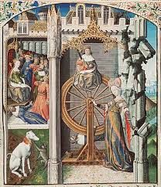

Ora, é interessante observar que em seu poema Maquiavel fala de rodas no plural (“No interior giram tantas rodas” F, 61). Cada roda corresponde a um destino individual e leva o homem para cima para depois puxá-lo para baixo. Seria feliz aquele que conseguisse pular de roda em roda, diz Maquiavel, mas esta capacidade nos é negada “por uma força oculta que nos governa” (F 119). Maquiavel retoma aqui ideias tradicionais, como a de que não haveria nada de eterno no mundo, pois “Fortuna assim quer” (F 120), para mostrar sua força. A história do mundo é marcada por este seu arbítrio, que faz com que em cada época uma nação chegue ao ápice do poder, somente para ser vencida por outra que, por sua vez, será vencida por outra num ciclo contínuo: Egípcios, Assírios, Medos, Persas, Gregos, Romanos etc. Cabe notar que no proêmio do segundo livro dos Discorsi se encontra o mesmo conceito, a chamada translatio imperiorum, presente já em Plutarco (em seu Περὶ τῆς Ῥωμαίων τύχης, ou seja, A fortuna dos Romanos, 4,1). Nesta página Maquiavel afirma que o mundo sempre foi o mesmo, nem pior nem melhor do que hoje (conforme a visão cíclica da história, oposta à visão linear cristã); contudo, o mundo (não Fortuna) colocou sua virtù, isto é, sua força e poder, em diferentes regiões e povos: Assíria, Média, Pérsia, Roma (MACHIAVELLI, 2006, 726). As consequências dessa visão para a teoria política são relevantes, pois, evidentemente, não há como um corpo político, seja ele principado ou república, monarquia ou regime misto, se manter eternamente e afirmar seu poder sobre outros povos e outras nações. Por mais que seja possível e desejável frear e inverter o inevitável processo de decadência dos regimes políticos reconduzindo-os a seus princípios, como afirma sabidamente Maquiavel nos Discorsi, a longo prazo não há como evitar seu fim ou sua submissão por parte de outro organismo político. Repito: toda nação, todo Estado (para usar um termo não maquiaveliano) está fadado a desaparecer – uma ideia absolutamente incompreensível para o pensamento político moderno, para o qual um acontecimento deste tipo só pode ser a consequência de erros humanos e de problemas da estrutura política e social de um Estado específico. Por isso, para Maquiavel a estabilidade política não é o fator principal a ser levado em consideração, e ele está disposto a trocá-lo por outros fatores, como a glória – razão que o leva a preferir o modelo de Roma, que permaneceu livre somente por pouco menos de quinhentos anos, mas que naquele período realizou façanhas que lhe garantiram glória imperecível, em vez do modelo de Esparta e Veneza, que permaneceram livres por oitocentos e por mais de mil anos, respectivamente, mas não foram tão gloriosas. Se tudo no mundo está fadado a perecer, é melhor viver uma vida breve, mas intensa e gloriosa como potência dominante, do que uma vida longa e tranquila como povo obscuro, destinado a ser esquecido rapidamente.

2.2 O Capitolo Di Ingratitudine
Não há certeza sobre a datação do Capitolo sobre a Ingratidão, que – sobre isto, pelo menos, há consenso – foi escrito entre 1507 e 1512 (cf. BAUSI 2014). Ingratidão é outra força cósmica que nasceu no mundo “quando, em sua maldade, os astros e o céu se incomodaram com a glória dos vivos” (I 22s.). Ela é filha de Avareza e de Desconfiança (que em italiano é masculino: Sospetto) e foi criada por Inveja. Utiliza-se de três setas. Pela primeira, o homem reconhece que foi beneficiado, mas não menciona por quem; pela segunda, ele esquece o benefício recebido; pela terceira, ele se revolta contra seu benfeitor. Vive no peito de reis e príncipes (I 27), mas gosta principalmente de morar no coração do povo quando ele governa, ou seja, nas repúblicas (I 61 ss.). Como exemplo disso, Maquiavel menciona a sorte de Cipião Africano, obrigado por falsas acusações a exilar-se em suas terras na Campânia. O autor dedica 57 dos 187 versos do poema ao general romano, que reaparecerá no capítulo vinte e nove do primeiro livro dos Discorsi. Lá, contudo, Maquiavel justificará a ingratidão dos romanos como legítima desconfiança contra um cidadão tornado-se tão poderoso a ponto de poder derrubar o governo republicano e instaurar uma monarquia ou uma tirania, ainda que Cipião não tivesse tal intenção. No Capitolo Maquiavel até parece justificar o general se, por acaso, tivesse de fato tentado tomar o poder: “Frequentemente um cidadão se torna tirano e ultrapassa o limite do vivere civile, para não sofrer o dano de Ingratidão” (I 151 ss.). Este foi o caso de Júlio César, que se tornou monarca: “O que Ingratidão não lhe concedeu, lhe deram sua justa ira e sua justa indignação” (I 155 s.). Ecoa aqui, na realidade, a indignação do próprio Maquiavel, que, em 1507, se viu preterido por ocasião de uma embaixada à corte do imperador alemão – episódio que, conforme duas cartas enviadas a amigos, lhe provocou “uma dor aguda, que me persegue furiosamente” (apud BAUSI 2014, 263). Mas é forte a tentação de referir anacronicamente o Capitolo à experiência de Maquiavel após a queda da República Florentina, com a perda do cargo no governo, a falsa acusação de conspiração contra os Medici, a prisão, a tortura e, finalmente, o exílio autoimposto em sua casa de campo, no estilo de Cipião.

2.3 O Capitolo Dell’Ambizione
O Capitolo sobre a Ambição, pelo qual temos uma datação quase certa, a saber: novembro-dezembro de 1509, período no qual Maquiavel se encontrava em Verona (BAUSI 2014), é o único que faz referência a Deus, mencionando sua obra criadora. Mas imediatamente o autor abandona o contexto cristão e fala – mais uma vez – de uma “potência oculta” que vive no céu, entre os astros, e que é inimiga da natureza humana. “Para tirar de nós a paz e colocar-nos na guerra, para tirar de nós cada tranquilidade e cada bem, ela enviou duas fúrias para morar na Terra” (A 24ss.). A descrição das fúrias é uma verdadeira ékphrasis, ainda que não tenha conseguido identificar nenhuma imagem correspondente nos repertórios iconográficos: “Ambas são nuas, e cada uma anda tão graciosamente, que aos olhos de muitos elas parecem cheias de graça e de prazer. Cada uma tem quatro rostos e oito mãos; de modo que te veem e te agarram de qualquer lado” (A 31ss.). Maquiavel menciona seu nome só depois: são Ambição e Avareza. O modelo para essas descrições, bem como para a dos outros Capitoli, poderia ter sido a Eneida de Virgílio. No quarto livro do poema, o escritor latino apresenta assim a Fama: “Monstro horrendo, enorme, em cujo corpo a cada pena corresponde um olho por baixo dela, uma língua, uma boca que soa, um ouvido em alerta. Durante a noite voa entre céu e terra, rugindo na escuridão, sem declinar ao meigo sono os olhos. De dia senta vigiando sobre o cume dos tetos ou sobre altas torres e aterroriza as grandes cidades” (Eneida IV. 173 ss.; trad. minha). Considerem-se também as figuras que Eneias encontra no vestíbulo do Averno: “No vestíbulo mesmo, às fauces do Hades se aninha o Luto, e para as vinganças puseram suas camas as Curas, pálidas lá moram as Doenças e a Velhice triste e o Medo e a Fome, má conselheira, e a vil Penúria e, terríveis visões!, a Morte e a Pena, e o Sono irmão da Morte” (Eneida VI, 273 ss.; trad. minha).
Esta lista de figuras horríficas volta em Maquiavel, pois com Ambição e Avareza andam também Inveja, Acédia, Ódio, Crueldade, Soberba e Engano. Todas juntas enxotam da Terra Concórdia, Paz e Caridade; armam Caim para que mate Abel e continuam agindo na história humana até nossos dias. Mas é Ambição que provoca os maiores estragos, levando os homens a guerras contínuas. As linhas nas quais Maquiavel descreve os efeitos da guerra são terríveis: “Este chora o pai morto, esta chora o marido, este outro é tirado à força da sua casa, espancado e nu. Quantas vezes o pai encerra em seus braços o filho e um só golpe perpassa o peito de ambos! Este deixa seu solo pátrio com sua família que chora, acusando os deuses cruéis e ingratos. [...] Os fossos e os rios estão cheios de sangue, de caveiras, de pernas e mãos e de outros membros dilacerados e decepados. Aves de rapina, feras selvagens, cachorros serão suas tumbas, ó, túmulos cruéis, ferozes e estranhos! [...] Em qualquer direção que tu olhes, verás a terra grávida de lágrimas e sangue, o ar cheio de gritos, soluços e suspiros” (A 133 ss.). Palavras proféticas, pensando nas guerras que devastaram a Europa nos séculos XVI e XVII.
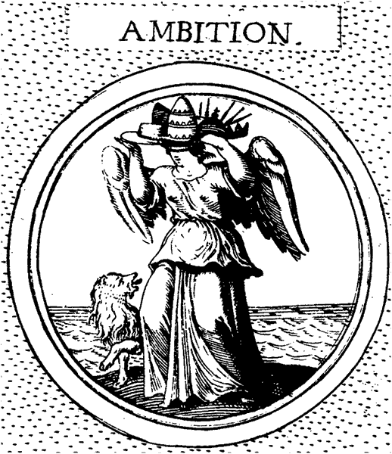
Cesare Ripa – Iconologia: Ambizione

A ambição (representada acima numa gravura de Cesare Ripa, carregando coroas e cetros, como se os tivesse recolhido no palácio da Fortuna de Leonbruno), corresponde a um instinto natural, pelo qual “a cada um sempre é incômodo o bem dos outros” (A 76). Até no caso de uma república bem ordenada, “construída e ordenada por meio de boas leis”, faz-se mister que a ambição dos cidadãos descarregue seu furor contra os outros povos, já que as leis e o governo não lhes permitem fazer isso entre si (A 94 ss.). Aqui, como já nos outros dois Capitoli, prevalece um tom pessimista, que será abandonado nos escritos políticos maiores.

3. Considerações conclusivas sobre o lugar dos Capitoli na obra de Maquiavel

Comparando a maneira pela qual Fortuna, Ingratidão e Ambição são descritas nos Capitoli com a maneira pela qual elas são apresentadas nos escritos políticos maiores (Príncipe e Discorsi), várias diferenças chamam nossa atenção.
Se no Capitolo homônimo Fortuna é invencível, e a única estratégia que é possível opor-lhe é aceitá-la e conformar-se, no Príncipe se fará necessário armar-se contra ela e batê-la, forçando-a a servir-nos. No poema ela é comparada a um riacho rápido que destrói tudo em seu caminho; no opúsculo Maquiavel convida a erguer diques e barragens para conter a fúria destruidora desse rio. Nos Discorsi, no nono capítulo do terceiro livro, Maquiavel parece retomar a ideia de que é melhor conformar-se à Fortuna, mas, na realidade, aponta para a necessidade de saber mudar as leis e as ordens das repúblicas conforme a exigência das circunstâncias. Não se trata, portanto, da mera aceitação passiva dos golpes da Fortuna, mas da tentativa de subtrair-se a eles pela ação política.
No Capitolo, Ingratidão leva príncipes e povos a olhar com desconfianças as boas ações de seus súditos e concidadãos, negando-lhes o devido reconhecimento e punindo-os, antes, com a morte ou o exílio. Nas obras políticas a ingratidão se torna um importante instrumento político, pelo qual um príncipe se precata de potenciais rivais e o povo zela pela sua liberdade republicana, como vimos,
No Capitolo, Ambição é uma força natural irresistível, causa de lutas e guerras incessantes; nas obras políticas, ela se revela um móbil poderoso para aquele espírito de conquista que caracteriza, segundo Maquiavel, o príncipe desejoso de conquistar um principado novo, mas que é necessário também para o modelo ideal de república a ser seguido, a saber, o da Roma republicana e de sua expansão incessante.
Em geral, pode-se afirmar que essas diferenças resultam de uma mudança de perspectiva radical na abordagem de Maquiavel no que diz respeito aos grandes problemas da política. Nos escritos políticos “menores” ou de ocasião que Maquiavel elaborou durante sua atividade na segunda chancelaria da República Florentina, como os relatos sobre a França e a Alemanha ou as minutas para as relações e os discursos de Píer Soderini (entre as quais a maravilhosa joia chamada “Palavras a serem ditas em relação à provisão de dinheiro”), aparecem vários temas que dominarão os escritos maiores: a questão dos exércitos mercenários, a importância de obter o apoio popular, a necessidade de boas leis e de bons ordenamentos, a centralidade de figuras de príncipes e governantes excepcionais. Mas neles não aparecem conceitos tão centrais no Príncipe ou nos Discorsi, como Fortuna, Ocasião, Ambição. Talvez não seja casual que justamente a esses conceitos sejam dedicados os Capitoli, escritos ou imediatamente antes de Maquiavel começar a elaborar seu pensamento de forma mais sistemática ou durante o período de gestação das obras teóricas maiores. Tais conceitos lhe permitirão inserir suas experiências de diplomata e de homem político num contexto histórico de mais amplo alcance e, sobretudo, de projetá-las no pano de fundo de uma cosmovisão clássica, na qual as ações individuais se misturam e se confrontam com o agir de forças impessoais e eternas, que as influenciam de maneira decisiva. Nessa visão inspirada pela concepção clássica, não somente o homem é um ser finito, imperfeito e que se encontra à mercê da Fortuna: o próprio mundo é o reino da imperfeição, no qual tudo está fadado inevitavelmente à decadência e ao fim. Inseridas nesse contexto, as ações humanas não passam de vãs tentativas de mudar o curso implacável das coisas. Ao mesmo tempo, porém, é justamente nesse espaço delimitado que tais ações podem assumir um caráter glorioso, quando sejam instrumentais a finalidades políticas ambiciosas, capazes de desafiar as mencionadas forças impessoais e de deixar um rastro indelével na história humana (como no caso de Roma e de suas principais figuras). O homem é chamado a escolher entre viver completamente à mercê de forças cósmicas que o controlam, por um lado, e, pelo outro, oferecer-lhes resistência, buscando, se não subtrair-se totalmente a elas, pelo menos utilizá-las para alcançar uma glória maior. Nos escritos políticos maiores, portanto, as potências descritas nos Capitoli deixam de ser meras inimigas do gênero humano e se transformam em forças neutras que os homens podem controlar, pelo menos parcialmente. É justamente ao levar em consideração tais forças que Maquiavel alcança aquele nível de abstração da contingência de suas vivências empíricas, que lhe permite elaborar um pensamento capaz de transformar suas experiências pessoais no ponto de partida de uma reflexão teórica mais universal.
Em suma, os Capitoli já tocam temas que serão relevantes ou até centrais para o pensamento político de Maquiavel, mas fazem isso ainda nos moldes de uma tradição alegórico-moralista que não deixa muito espaço para o agir humano e ainda menos para a ação política de indivíduos e governos. Será somente na solidão do exílio, em Sant’Andrea in Percussina, que Maquiavel conseguirá atribuir um significado não meramente pessoal às suas más experiências com Fortuna, com a Ingratidão e com a Ambição, transformando suas desgraças na fonte de uma reflexão teórico-política que nos encanta até hoje.

Referências
ALCIATO, Andrea. Il libro degli emblemi. Secondo le edizioni del 1531 e del 1534. A cura di M. Gabriele. Milano: Adelphi, 2009.
ARANOVICH, Patrícia Fontoura. “Di fortuna e a fortuna em Maquiavel”. In: Cadernos de Filosofia Política, v. 18, n. 1, 2011, p. 221-230

BAUSI, Francesco. “Capitoli”. In: SASSO, Gennaro (org.). Enciclopedia machiavelliana, Roma: Treccani, 2014, vol. I, pp. 263-271.

MACHIAVELLI, Niccolò. Discorsi sopra la prima deca di Tito Livio, Dell’arte della guerra e altre opere. Torino: UTET, 2006.
PANOKSKY, Erwin. Rinascimento e rinascenze nell’arte occidentale. Milano: Feltrinelli, 2009.
PANOKSKY, Erwin. Studi di iconologia. I temi umanistici nell’arte del Rinascimento. Torino: Einaudi, 1975.
PAREL, Anthony J. The Machiavellian Cosmos. New Haven: Yale University Press, 1992.
PINZANI, Alessandro. „Machiavelli und die Religion“. In: BRANTL, Dirk; GEIGER, Rolf; HERZBERG, Stefan (Hrsg.). Religion und Politik. Klassische Modelle von der Antike bis zur Gegenwart. Berlin: Akademie Verlag, 2013, 91-104.
SETTIS, Salvatore. “Presentazione”. In: SEZNEC, Jean. La sopravvivenza degli antichi dei. Saggio sul ruolo della tradizione mitologica nella cultura e nell’arte rinascimentali. Presentazione di S. Settis. Torino: Bollati Boringhieri, 2008, vii-xxix.
SEZNEC, Jean. La sopravvivenza degli antichi dei. Saggio sul ruolo della tradizione mitologica nella cultura e nell’arte rinascimentali. Presentazione di S. Settis. Torino: Bollati Boringhieri, 2008.
SOUZA, Flávia Roberta Benvenuto de. “Maquiavel: do cosmos medieval ao renascentista, a fortuna e as circunstâncias da liberdade”. In: Veritas, vol. 59, n.1, 2014, pp. 59-85.
WARBURG, Aby. Werke. Berlin: Suhrkamp, 2010.

“Egli é cosa verissima come tutte le cose del mondo hanno Il termine della vita loro; ma quelle vanno tutto Il corso che è loro ordinato dal cielo, generalmente, che non disordinano il corpo loro, ma tengonlo in modo ordinato o che non altera”.
Mâle retoma o termo “espelho” de um tratado medieval, o Speculum maius de Vicente de Beauvais: (apud SETTIS 2008, xxvii).
“Infelix virtus et solis provida verbis, Fortunam in rebus cur sequeris dominam?”
“E benchè in alto sopra tutti segga...” (Di Fortuna, 22); “Ella dimora in su la cima, dove / la vista a qualunque uom non niega” (IBID., 52s.).
“Gli sparsi miei capei dinanti io tengo; Con essi mi ricopro il petto, e ’l volto, Perch’un non mi conosca, quando vengo. Dietro dal capo ogni capel mi è tolto; Onde in van si affatica un, se gli avviene Ch’io l’abbia trapassato, o s’io mi volto” (Dell’Occasione, 10-15).
“Dentro con tante ruote vi si gira”.
“Per occulta virtù, che ci governa”. Aqui, evidentemente, virtù é utilizado como sinônimo de força, como na expressão “in virtù di” (em força de).
“Fortuna vuol cosi”.
“Quando alle stelle, quando al Ciel dispiacque La gloria de’ viventi in lor dispetto”
“De’ Principi, e de’ Re vive nel petto.”
“E, come io dissi, trionfa nel cuore D’ogni potente, ma più si diletta Nel cuor del popol, quando egli è signore”.
“Spesso diventa un cittadin tiranno, E del viver civil trapassa il segno, Per non sentir d’Ingratitudo il danno”
“E quel che Ingratitudo non concesse, Li dette la iusta ira e ’l iusto sdegno”.
“Potenzia occulta, che in Ciel si nutrica Tra le stelle, che quel girando serra, Alla natura umana poco amica; Per privarci di pace, e porci in guerra, Per torci ogni quiete, ed ogni bene, Mandò due Furie ad abitare in terra”
“Nude son queste, e ciascheduna viene Con grazia tale, che agli occhi di molti Pajon di quella, e di diletto piene. Ma ciascheduna d’esse ha quattro volti Con otto mani; e queste cose fanno Ti prenda, e volga, ovunque una si volti”
Chi ’l padre morto e chi ’l marito plora; Quell’altro mesto del suo proprio tetto, Battuto e nudo, trar si vede fora. O quante volte, avendo il padre stretto In braccio il figlio, con un colpo solo È suto rotto a l’uno e l’altro il petto! Quello abbandona il suo paterno solo Accusando gli Dei crudeli e ingrati, Con la brigata sua piena di dolo. [...] Di sangue son le fosse e l’acque sozze, Piene di teschi, di gambe e di mani, E d’altre membra laniate e mozze. Rapaci uccei, fere silvestri, cani Son poi le lor paterne sepolture: O sepulcri crudei, feroci e strani! [...] Dovunche gli occhi tu rivolti, miri Di lacrime la terra e sangue pregna E l’aria d’urla, singulti e sospiri”.
“A ciascun l’altrui ben sempre è molesto”
Quando una region vive effrenata Per sua natura, e poi, per accidente, Di buone leggi instrutta e ordinata; L’Ambizion contr’a l’esterna gente Usa il furor ch’usarlo infra se stessa Nè la legge nè il re gliene consente”.
No original: Parole da dirle sopra la provisione del danaio (1503). É um breve discurso escrito por Maquiavel para o gonfaloneiro Píer Soderini como justificativa de novos impostos para a manutenção de um exército permanente. O que o torna tão memorável é o fato de apresentar in nuce as idéias mais importantes do Príncipe e de esboçar em poucas linhas os pressupostos teóricos do realismo nas relações internacionais que, mais tarde, será associado a Hobbes.

